**SOAL**

LINGKARAN

A, D, B, D, A, A, C, C, A, B

1. Diketahui jari-jari lingkaran 7cm. Hitunglah keliling lingkaran...
2. 44cm
3. 154cm
4. 44cm2
5. 154cm2
6. Diketehui jari-jari lingkaran 14cm. Hitunglah luas lingkaran...
7. 44cm
8. 616cm
9. 44cm2
10. 616cm2
11. Berapakah keliling lingkaran, jika diketahui diameter lingkaran tersebut 7cm...
12. 44cm
13. 22cm
14. 44cm2
15. 22cm2
16. Berapakah luas lingkaran, jika diketahui diameter lingkaran tersebut 14cm...
17. 44cm
18. 44cm2
19. 154cm
20. 154cm2
21. Berapakah jari-jari lingkaran, jika diketahui diameternya 50cm...
22. 25cm
23. 157cm
24. 157cm2
25. 1962.5cm2
26. 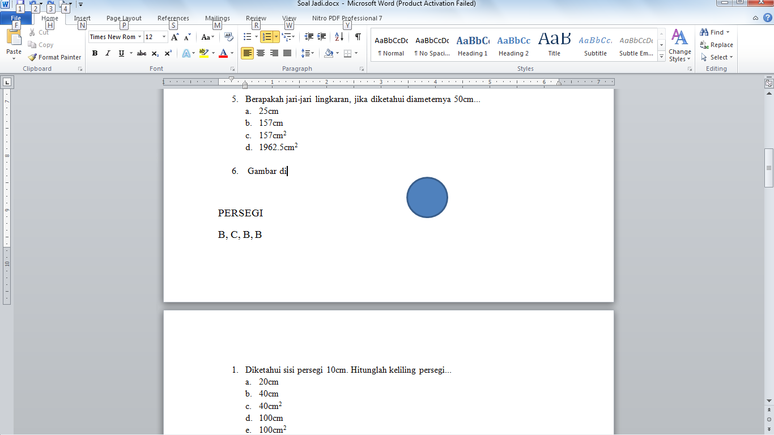berapakah jumlah sisi bangun di samping...
27. 1 sisi
28. 2 sisi
29. 3 sisi
30. 4 sisi
31. Diketahui jari-jari taman yang berbentuk lingkaran sepanjang 14 meter. Andi ingin mengelilingi taman tersebut dengan waktu 2 detik/meter. Hitunglah berapa lama waktu yang dibutuhkan Andi untuk mengelilingi taman tersebut...
32. 1223 detik
33. 1212 detik
34. 1232 detik
35. 1234 detik
36. Terdapat balon berbentuk lingkaran dengan jari-jari 4.2cm, berapa jumlah luas dari 2 buah balon...
37. 131.88 cm2
38. 553.9 cm2
39. 110.78 cm2
40. 166.17 cm2
41. Hitunglah keliling topi bundar yang memiliki diameter 42cm...
42. 131.88cm
43. 131.88cm2
44. 553.9 cm
45. 553.9 cm2
46. Terdapat dua buah lingkaran. Luas lingkaran A dua kali lipat dari luas lingkaran B. Jika diketahui luas lingkaran A 4923.52cm2. berapa jari-jari lingkaran B...
47. 2461.76cm2
48. 28cm
49. 28cm2
50. 14cm

PERSEGI

B, C, B, B, C, D, B, A, C, A

1. Diketahui sisi persegi 10cm. Hitunglah keliling persegi...
2. 20cm
3. 40cm
4. 40cm2
5. 100cm
6. 100cm2
7. Diketehui sisi persegi 14cm. Hitunglah luas persegi tersebut...
8. 28cm
9. 56cm2
10. 196cm2
11. 196cm
12. Berapakah sisi persegi, jika diketahui keliling persegi tersebut 28cm...
13. 4cm
14. 7cm
15. 56cm2
16. 196cm2
17. Berapakah sisi persegi, jika diketahui luas persegi 64cm2...
18. 4cm
19. 8cm
20. 16cm
21. 128cm
22. 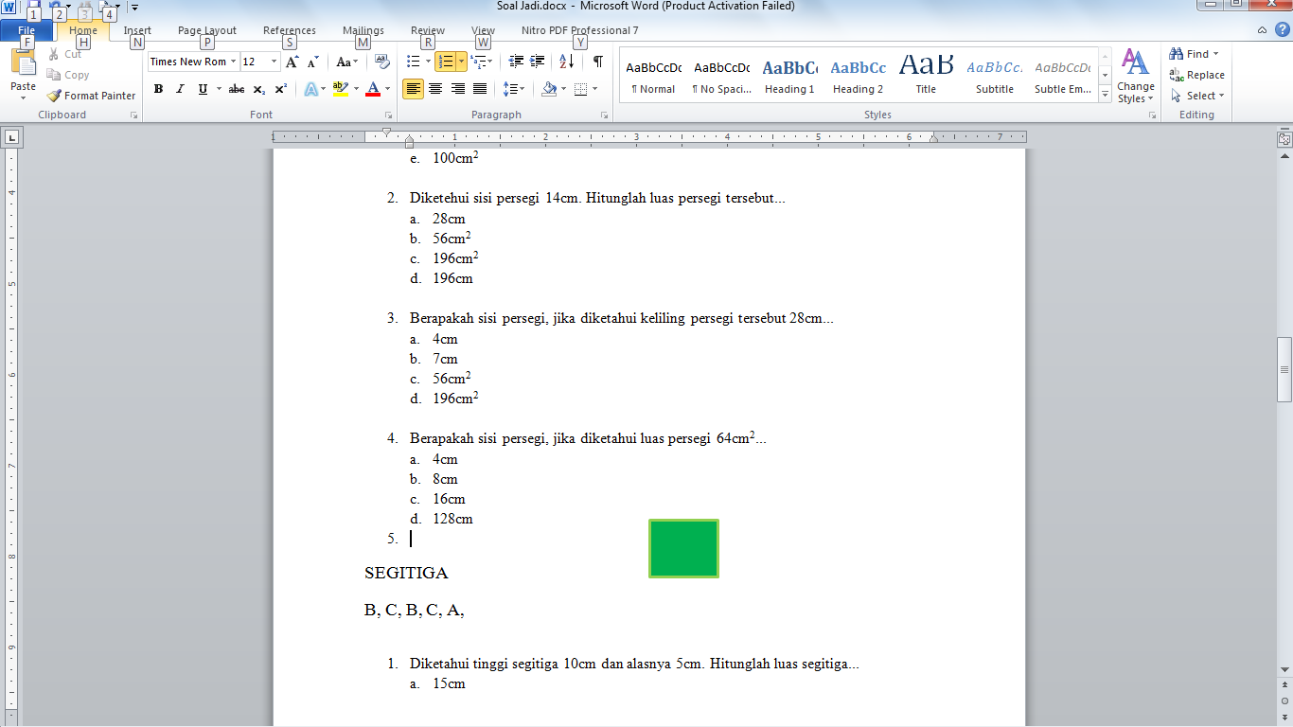 diketahui sisi lahan : 6 meter

Di atas adalah gambar lahan milik Pak Hasan yang berbentuk persegi, lahan tersebut akan ditanami pohon cemara di sekeliling lahan. Jika jarang antara tanaman yang satu dengan yang lain 2 meter, berapa banyak pohon cemara yang akan ditanam...

1. 8 pohon
2. 9 pohon
3. 11 pohon
4. 12 pohon
5. 

Dari gambar di atas, hitunglah jumlah sisi dari keempat persegi tersebut...

1. 4 sisi
2. 8 sisi
3. 12 sisi
4. 16 sisi
5. Terdapat dua buah persegi. Luas persegi S dua kali lipat dari luas lingkaran V. Jika diketahui luas persegi S 1250cm2. berapa jari-jari persegi V...
6. 12 cm
7. 25 cm
8. 37 cm
9. 50 cm
10. Berikut ini manakah keterangan yang SALAH mengenai persegi...
11. Persegi memiliki dua sudut
12. Persegi memiliki empat sisi
13. Persegi memiliki sisi yang sama panjang
14. Persegi memiliki sudut yang sama besar
15. Berikut ini manakah yang merupakan rumus menghitung keliling persegi...
16. x r2
17. (2 x panjang) + (2 x lebar)
18. 4 x sisi
19. Sisi x sisi
20. Hitunglah berapa banyak persegi kecil yang dapat disusun untuk membangun persegi besar yang memiliki luas 144cm2 . Jika diketahui sisi persegi kecilnya 4cm...
21. 9 persegi kecil
22. 10 persegi kecil
23. 12 pesegi kecil
24. 16 persegi kecil

SEGITIGA

B, C, B, C, A, C, A, D, B, D

1. Diketahui tinggi segitiga 10cm dan alasnya 5cm. Hitunglah luas segitiga...
2. 15cm
3. 25cm2
4. 35cm
5. 50cm2
6. Berapakah tinggi segitiga, jika diketahui alas segitiga 8cm dan luasnya 32cm2...
7. 2cm
8. 4cm
9. 8cm
10. 16cm
11. Berapakah alas segitiga, jika diketahui tinggi segitiga 3cm dan luasnya 30cm2...
12. 10cm
13. 20cm
14. 60cm
15. 90cm
16. Diketahui keliling segitiga sama sisi adalah 45cm. Berapakah sisi dari segitiga tersebut...
17. 10cm
18. 45cm2
19. 15cm
20. 135cm2
21. Bangun yang mempunyai 3 sisi dan 3 sudut adalah...
22. Segitiga
23. Persegi
24. belah ketupat
25. lingkaran
26. Berikut ini manakah yang merupakan rumus menghitung luas segitiga...
27. x r2
28. (2 x panjang) + (2 x lebar)
$\frac{alas ×tinggi}{2}$

29. 4 x sisi
30. Terdapat dua segitiga. Luas segitiga A setengah dari luas segitiga B. Jika diketahui luas segitiga A 15cm2, tinggi segitiga B 5cm. Berapa alas segitiga B...
31. 12cm
32. 14cm
33. 24cm
34. 28cm
35. Berikut ini manakah keterangan yang BENAR mengenai persegi...
36. Segitiga memiliki empat sisi
37. Segitiga memiliki sisi yang sama panjang
38. Segitiga memiliki sudut yang sama besar
39. Segitiga memiliki rumus hitung luas: $\frac{alas ×tinggi}{2}$
40. 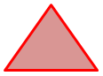Keliling segitiga sama sisi disamping 150cm. Berapakah panjang sisi segitiga tersebut...
41. 25cm
42. 50cm
43. 75cm
44. 150cm
45. 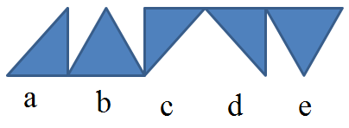

Dari gambar di atas, manakah yang merupakan segitiga siku-siku...

1. **a** dan **b**
2. **a, b,** dan **c**
3. **a, c,** dan **d**
4. **a, c,** dan **e**

JAJARGENJANG

C, A, A, D, A, D, A, C, B, D

1. Diketahui tinggi jajargenjang 10cm dan alasnya 5cm. Hitunglah luas jajargenjang...
2. 15cm
3. 15cm2
4. 50cm
5. 50cm2
6. Berapakah tinggi jajargenjang, jika diketahui alas jajargenjang 8cm dan luasnya 32cm2...
7. 4cm
8. 4cm2
9. 8cm
10. 8cm2
11. Berapakah alas jajargenjang, jika diketahui tinggi jajargenjang 3cm dan luasnya 30cm2...
12. 10cm
13. 10cm2
14. 90cm
15. 90cm2
16. Berikut ini manakah keterangan yang BENAR mengenai jajar genjang...
17. Jajar genjang memiliki empat sisi yang sama panjang
18. Jajar genjang memiliki sudut-sudut yang sama besar
19. Jajar genjang memiliki rumus hitung luas: sisi x sisi
20. Jajar genjang memiliki sisi-sisi dan sudut-sudut yang berbeda
21. 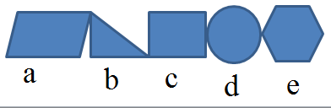

Manakah yang merupakan bangun jajr genjang...

1. **a**
2. **b**
3. **c**
4. **d**
5. Berapakan keliling dan luas dari jajar genjang berikut ini, jika diketahui salah satu sisi dan tinggi jajar genjangnya adalah :

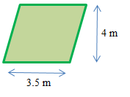

1. 14cm dan 14cm2
2. 14cm dan 15cm2
3. 15cm dan 15cm2
4. 15cm dan 14cm2
5. Diketahui luas jajar genjang 125cm2 dan tingginya 25cm. Berapakah panjang salah satu sisi jajar genjang tersebut...
6. 5cm
7. 7cm
8. 8cm
9. 10cm
10. Diketahui taman yang berbentuk jajar genjang dengan panjang tiap sisinya 40m dan 20m. Aldo ingin berolahraga lari mengelilinya. Seberapa jauh Aldo akan berlari...
11. 60m
12. 80m
13. 120m
14. 800m
15. Bagaimana cara menghitung keliling jajar genjang...
$sisi ×sisi$

$alas ×tinggi$

$\frac{sisi ×sisi}{2}$

$\frac{alas ×tinggi}{2}$

16. Hitunglah berapa jumlah sisi bangun jajar genjang dari gambar berikut:



1. 4 sisi
2. 8 sisi
3. 12 sisi
4. 16 sisi

TRAPESIUM

B, B, A, B, C, C, C, A, , D

1. berapa banyak trapesium daari gambar di samping...
2. 2 trapesium
3. 4 trapesium
4. 3 trapesium
5. 6 trapesium
6. Berikut ini manakah keterangan yang BENAR mengenai trapesium...
7. Trapesium memiliki empat sisi yang sama panjang
8. Trapesium memiliki sisi alas yang sejajar dengan sisi atas
9. Trapesium memiliki sudut-sudut yang sama besar
10. Trapesium memiliki rumus hitung luas: sisi x sisi
11. Putri menggambar sebuah perahu pada kertas gambar. Perahu tersebut berbentuk trapesium sama kaki dengan panjang sisi-sisi sejajarnya 12cm dan 7 cm, sedangkan tingginya 8cm. Berapa luas perahu yang digambar Putri...
12. 76cm2
13. 13.5cm2
14. 152cm2
15. 672cm2
16. Jika diketahui luas trapesium 306cm2, dengan sisi yang sejajar 10cm dan 26cm. Berapakah tinggi dari trapesium tersebut...
17. 8.5cm
18. 17cm
19. 270cm
20. 72.25cm
21. Jika diketahui sisi yang sejajar dari suatu trapesium adalah 7cm dan 3cm, serta tinggi dari trapesium tersebut adalah 5cm. Berapakah luas trapesium tersebut...
22. 5cm2
23. 15cm2
24. 25cm2
25. 35cm2
26. Manakah berikut ini yang merupakan rumus menghitung luas trapesium...
$sisi ×sisi$

$π × r ×r$

$\frac{Jumlah sisi sejajar × tinggi}{2}$

$\frac{Alas × tinggi}{2}$

27. Pada tabel di bawah ini, namakah urutan yang BENAR dari trapesium yang paling kecil hingga paling besar...

|  |  |  |  |
| --- | --- | --- | --- |
| **Trapesium** | **Sisi alas** | **Sisi atas** | **Tinggi** |
| A | 10cm | 5cm | 12cm |
| B | 8cm | 9cm | 10cm |
| C | 10cm | 7cm | 3cm |
| D | 4cm | 6cm | 16cm |

1. A, B, C, dan D
2. A, B, D dan C
3. C, D, B dan A
4. D, C, B, dan A
5. Sebidang tanah berbentuk trapesium. Panjang sisi-sisi yang sejajar masing-masing 58m dan 42m, sedangkan jarak antara kedua sisi yang sejajar tersebut adakah 37m. Berapa meter persegi luas tanah tersebut...
6. 3700 m2
7. 3800 m2
8. 4000 m2
9. 4200 m2
10. Permukaan atap rumah P. Dedi berbentuk trapesium sama kaki . Tinggi atap tersebut adalah 4 m sedangkan sisi ujung atas atap tersebut sepanjang 15 m dan sisi ujung bawah atap 18m. Berapa luas atap rumah P. Dedi...

(atap rumah terdapat dua sisi, yakni sisi bagian kanan dan sisi bagian kiri)

1. 66 m2
2. 123 m2
3. 132 m2
4. 264 m2
5. 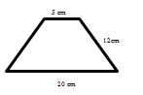Berapakah keliling trapesium disamping...
6. 35cm
7. 37cm
8. 45cm
9. 49cm

LAYANG-LAYANG

D, C, A, C, B, B, B, C, D, C

1. Rizki sedang bermain layang-layang. Layang-layang Rizki sangat besar, ukuran salah satu diagonalnya adalah 0.5 m dan luasnya 2000cm2. Berapa cm panjang diagonal yang lain...
2. 4 m
3. 8 m
4. 4cm
5. 8 cm
6. Nanda akan membuat layang-layang dari dua bilah bambu yang panjangnya 21 cm dan 24 cm. Perpotongan kedua bilah membagi bilah yang panjangnya 21 cm menjadi dua bagian, yaitu 16cm dan 5cm dan bilah yang panjangnya 24cm menjadi 12cm dan 12cm. Berapa luas layang-layang yang terbentuk...
7. 125 cm2
8. 152 cm2
9. 252 cm2
10. 255 cm2
11. Hitunglah luas layang-layang yang diagonalnya 2 m dan5 m...
12. 5 m2
13. 10 m2
14. 15 m2
15. 25 m2
16. Seuah layang-layang memiliki luas 1620 cm2 dengan salah satu diagonalnya 72 cm. Berapa cm diagonal yang lainnya...
17. 22.5 cm
18. 25 cm
19. 45 cm
20. 72 cm
21. Manakah berikut ini yang merupakan rumus menghitung luas layang-layang...
$π × r ×r$

$\frac{diagonal1 ×diagonal2}{2}$

$\frac{Jumlah sisi sejajar × tinggi}{2}$

$\frac{Alas × tinggi}{2}$

22. Berikut ini manakah keterangan yang SALAH mengenai bangun layang-layang...
23. Layang-layang memiliki empat sisi
24. Layang-layang memiliki sisi-sisi yang sama panjang
25. Layang-layang memiliki dua diagonal
26. Layang-layang memiliki rumus hitung luas: $\frac{1}{2}×d_{1}×d_{2}$
27. Pada tabel di bawah ini, namakah layang-layang yang memiliki luas paling besar...

|  |  |  |
| --- | --- | --- |
| **Layang-layang** | **Diagonal 1** | **Diagonal 2** |
| A | 10cm | 5cm |
| B | 8cm | 9cm |
| C | 10cm | 7cm |
| D | 11cm | 6cm |

1. Layang-layang A
2. Layang-layang B
3. Layang-layang C
4. Layang-layang D
5.  Hitunglah keliling bangun disamping, jika diketahui dua sisi miringnya yang berbeda adalah 5 cm dan 14cm...
6. 19 cm
7. 27 cm
8. 38 cm
9. 50 cm
10. Dari tabel berikut, urutkan luas layang-layang dari yang paling besar ke luas yang paling kecil...

|  |  |  |
| --- | --- | --- |
| **Layang-layang** | **Diagonal 1** | **Diagonal 2** |
| A | 10cm | 5cm |
| B | 8cm | 9cm |
| C | 10cm | 8cm |
| D | 11cm | 6cm |

1. A, B, C, dan D
2. B, C, A, dan D
3. D, B, C, dan A
4. C, B, D, dan A
5. Hitunglah diagonal ke-dua dari layang-layang yang memiliki luas 1100 cm2 dan diagonal yang lain 11 cm...
6. 100 cm
7. 110 cm
8. 200 cm
9. 220 cm

BELAH KETUPAT

D, A, B, C, B, C, D, C, B, C

1. Manakah dari bangun berikut yang merupakan bentuk bangun belah ketupat...



1. a dan b
2. b dan c
3. c dan d
4. semua salah
5. Berikut ini manakah keterangan yang BENAR mengenai bangun belah ketupat...
6. Belah ketupat memiliki sisi-sisi yang sama panjang
7. Belah ketupat memiliki empat diagonal
8. Belah ketupat memiliki sudut yang tidak sama besar
9. Belah ketupat memiliki rumus hitung $\frac{diagonal 1}{diagonal 2}$
10. Hitunglah luas bangun belah ketupat, jika diketahui diagonalnya 4 cm...
11. 4 cm2
12. 8 cm2
13. 16 cm2
14. 64 cm2
15. Berapakah diagonal bangun belah ketupat, jika luasnya 2048 cm2...
16. 8 cm
17. 32 cm
18. 64 cm
19. 125 cm
20. Nenek memiliki kue yang berbentuk belah ketupat, kue tersebut akan dibagikan pada empat cucunya. Jika diketahui diagonal kue tersebut 10 cm, berapa bagian luas yang diperoleh masing-masing cucunya...
21. 10 cm
22. 12.5 cm
23. 25 cm
24. 50 cm
25. Ibu memiliki 8 tisyu yang berbentuk belah ketupat. Ukuran tisyu-tisyu tersebut sama besar. Jika diketahui diagonal tisyu tersebut 4 cm, berapakah luas 8 tisyu Ibu...
26. 8 cm2
27. 16 cm2
28. 64 cm2
29. 256 cm2
30. Manakah berikut ini yang merupakan rumus menghitung luas belah ketupat...
$π × r ×r$

$\frac{π}{2} × d$

$\frac{Jumlah sisi sejajar × tinggi}{2}$

$\frac{1}{2} × d^{2}$

31. Bangun berikut yang rumus hitung luasnya dapat digunakan untuk menghitung luas bangun belah ketupat adalah...
32. Persegi
33. Trapesium
34. Layang-layang
35. Jajar genjang
36. 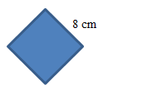Berapakah keliling bangun di samping...
37. 8 cm
38. 32 cm
39. 64 cm
40. 72 cm
41. Isa adalah ketua regu pramuka. Ia memiliki kertas berbentuk belah ketupat. Kertas tersebut akan dipotong-potong dan dibagikan pada setiap anggota untuk mengisi nama anggota. Jika diketahui diagonal kertas isa 20cm dan tiap anggota mendapat bagian seluas 5 cm2. Berapakah anggota Isa...
42. 15 orang
43. 20 orang
44. 40 orang
45. 60 orang